**FAKULTET ELEKTROTEHNIKE I RAČUNARSTVA**

**Računalna animacija**

Samostalna vježba

Andrej Pustak

Zagreb, siječanj 2022.

1. Opis vježbe

U ovoj vježbi napravljena je jedna jednostavna računalna igra po uzoru na jednu od klasičnih video igra zvanu „Space invaders“. Sama vježba implementirana je u Unity-u. Od sustava Unity korištene su samo najosnovniji alati i skripte. U vježbi obrađene su teme sustava čestica i detekcije kolizije.

Sama igrica se sastoji od jednog svemirskog broda kojeg kontrolira igrač. Igraču je omogućeno kretanje sa WASD i pucanje metka prema neprijateljima sa tipkom SPACE.

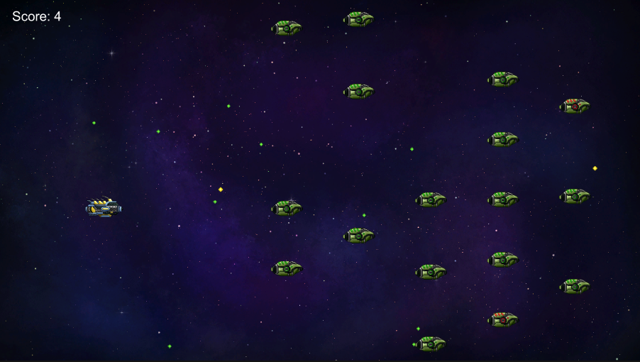

1. Opis implementacije

IGRAČ

Igrač je implementiran kao jedan roditeljski GameObject u Unity-u koji koristi SpriteRenderer za prikazivanje svoje teksture. Roditeljskom objektu igrača je dodijeljen i jedan prazan GameObject koji je predstavljao samo poziciju gdje se stvaraju metci koje puca igrač.

NEPRIJATELJI

Svaki neprijatelj je implementiran na isti način kao i igrač no za razliku igrača neprijatelj je bio spremljen kao „prefab“ što u Unity-u označava objekt koji se može ponovno iskorištavati neograničeno puta stvaranjem njegovih „kopija“.

Svakih nekoliko sekundi bila je pokrenuta metoda koja nasumično odabere jedan broj koji je reprezentirao koliko će se neprijatelja stvoriti. Neprijatelji se stvaraju ekvidistantno jedan od drugih uz desni rub ekrana.

Svaki neprijatelj je imao konstantnu brzinu u x smjeru dok je brzina u y smjeru bila ili pozitivna ili negativna što je također bilo dodijeljeno prilikom stvaranja. Nakon što neprijatelj udari jedan rub ekrana smjer njegove brzine u y smjeru se okrene.

Također svakih nekoliko sekundi odabrano nasumično neprijatelj je ispucao jedan metak u x smjeru prema igraču.

Implementirane su dvije vrste neprijatelja, zeleni i crveni. Zeleni su odmah uništeni prilikom kolizije sa metkom dok crveni reflektiraju jedan metak prema igraču te se nakon refleksije pretvaraju u zelenog neprijatelja.

KOLIZIJA

Svi implementirani objekti su reprezentirani kao pravokutnici te je jedina provjera kolizije koja je bila potrebna jest kolizija između dva pravokutnika.

1. Pokretanje

Za pokretanje potreban je Unity game engine. Potrebno je učitati projekt u Unity te se pokrenuti pritiskom na gumb za pokretanje scene. Pokretanje potpune igrice moguće je u Unity-u pritiskom na File 🡪 Build and Run.